Урок 38. Окружающий мир.
Тема: Земледельцы и кочевники.
Цель: на основе предметных знаний и умений подвести учеников к осознанию причинно-следственных связей между природой, обществом и человеком, к осознанию разнообразия и многомерности окружающего мира, его противоречивости;
Задачи:
Предметные:
- систематизировать и обогатить ранее приобретенные знания об исторических этапах становления человека;
- дать представления об изменениях, происходящих с человеком; исторические изменения в труде человека, совершенствование продуктов его труда;
- познакомить с понятиями «земледельцы», «кочевники»;
- развивать умение сравнивать и обобщать факты;
- формирование представления о ценности труда человека.
Формирование универсальных учебных действий:
Личностных:
- создать условия для проявления интереса к новому материалу, формирования представления об основных моральных нормах поведения.
Познавательных:
- строить сообщения в устной форме, осуществлять синтез как составление целого рисунка из его частей; устанавливать причинно-следственные связи в изучаемом круге явлений;
Коммуникативных:
- научится работать в паре или группе; договариваться, приходить к общему решению;
Регулятивных:
- понимать выделенные учителем ориентиры действия в новом учебном материале.
Тип урока: комбинированный урок.
Оборудование: электронное пособие к уроку, раздаточный материал для работы в паре, Толковые словари русского языка С.Н. Ожегова,
Ход урока

Этапы урока | Деятельность учителя | Деятельность учащихся | Формирование УУД
I. Организационный этап. | Прозвенел звонок весёлый  Все готовы? Всё готово?  Поздоровайтесь с гостями.  Мы, сейчас, не отдыхаем,  Мы, работать начинаем. | Настрой на работу. | Личностные УУД.
II. Постановка цели и задач урока. Мотивация учебной деятельности учащихся. | Отгадайте загадку.  На Земле он всех сильней, потому что всех умней. (Человек).  Давайте вспомним, над какой темой мы работаем? (Становление человека).  Рассмотрите карточки на доске, скажите, с какими этапами становления человека мы уже познакомились. А какие понятия вам не известны?  ДРЕВНЕЙШИЕ ЛЮДИ, СОБИРАТЕЛИ РАСТЕНИЙ КОЧЕВНИКИ ЧЕЛОВЕК-ОХОТНИК ЗЕМЛЕДЕЛЬЦЫ  Кто может сформулировать тему урока?  Какую цель поставим, какие задачи? | Определение и обоснование темы урока. Высказывание предположения. | Познавательные УУД,  Коммуникативные УУД
III. Актуализация знаний. | - Работа в парах.  Ученики получают конверты 2-х разных цветов с набором карточек.  Рассмотрите карточки и определите, к какому этапу становления человека они относятся. Подготовьте в паре сообщение по предложенному плану (план на доске).  Проверка: чья пара считает, что их карточки соответствуют древнему человеку, собирателю растений, подними конверт, в котором было задание. (Все жёлтые конверты)  ЖАРКИЙ ПОЯС 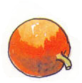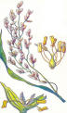  А чья пара считает, что карточки указывают на человека охотника (все красные конверты)  УМЕРЕННЫЙ ПОЯС 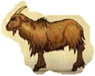 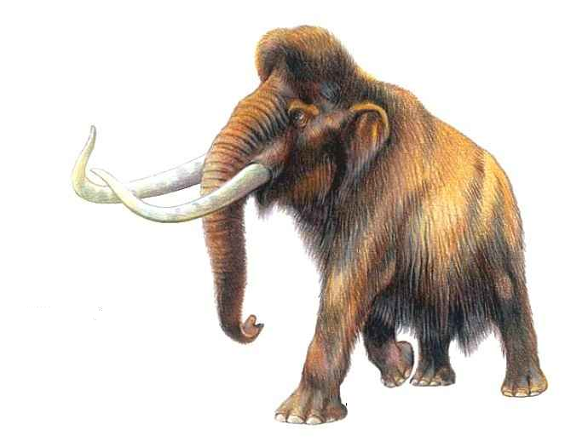 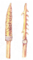  - Работа с интерактивной доской (диск «Проверь себя 1 класс».  - Тема 8 «Азбука географии» вопрос 7. Расставьте в правильном порядке тепловые пояса Земли.  - Тема 10 «Человек и общество» вопрос 5.  - Какими орудиями пользовался первобытный человек?  Выбери два ответа.  Проверка при помощи сигнальных карт и электронного пособия. | Работа в парах.  Выступление по предложенному плану.  2 ученика работают с доской, остальные показывают согласие(несогласие) сигнальными карточками. | Познавательные УУД,  Коммуникативные УУД
IV. Первичное усвоение новых знаний. | - Художественное слово (читает подготовленный ребёнок).  Когда наш предок палку взял,  Рукою лапа стала,  Чужую шкуру повязал,  Клык сделал из металла,  След в глине превратил в горшок,  Кувшины, чашки, плошки,  А чтоб не набивать живот,  Корзины сплел, лукошки.  Всю Землю он преобразил,  Везде следы оставил,  Работал, не жалея сил,  Царем Землею правил.  И вот остался тигром тигр,  И слон слоном остался,  А человек, меняя мир,  Сам в мире изменялся.  Придумал чудо– инструмент,  Держал его в секрете,  Теперь уже владеют им  И взрослые, и дети.  А как давно летать мечтал!  Все крылья подводили!  Но вот загнал огонь в металл –  Померяйся с ним в силе!  Чтоб мысли, думы передать,  Словами сделать звуки,  И нам, чтоб прошлое понять,  Взять нужно книги в руки.  - Откуда мы можем получить информацию, с каких источников (из книг, с интернета, от взрослых).  Попробуйте найти информацию, кто такие кочевники в разных источниках (работа в группах). Подготовьте ответ на вопрос, кто такие кочевники.  Человек уже придумал орудия труда, люди из-за потребности общения друг с другом овладели речью. А кто знает, как они жили? Что с ними происходило, когда на данной местности заканчивался урожай, или не было добычи? (они переселялись на новое место) Кочевали они небольшими общинами, которые назывались родом, а несколько родов составляли племя. Почему первобытные люди жили группами?  - Как вы думаете, могла ли семья выжить в одиночку?  (В одиночку невозможно было справиться с трудностями жизни)  Что же произошло через много–много лет, мы узнаем, прочитав стр.19.  Что означает условный знак на стр.19. (Поиск информации, исследования)  Просмотрите фрагмент мультфильма по мотивам Сказки Редьярда Киплинга и определите, что в этой сказке правда, а что нет.  Работа на стр.20.  Со всеми мы понятиями познакомились? | Фронтально-индивидуальная работа  Работа в группах.  - 2 группы читают стр. 18 учебника.  - 2 группы ищут в толковых словарях.  - 1 группа ищет в интернете.  - 1 группа спрашивает у взрослых.  Работа с учебниками.  Просмотр фрагмента мультфильма. | Познавательные УУД,  Коммуникативные УУД  Регулятивные УУД
VI.Динамическая пауза. | В ходе рассказа. Разминаем руки шариками су-джок и сидя игра на внимание, какой палец разминаем.  А самые внимательные, пойдут на охоту. Выходят к доске и стреляют из лука. | Работа с учебником | Личностные УУД.
V. Первичная проверка понимания. | Что ещё нам надо узнать? (кто такие земледельцы (земледельцы, люди которые занимаются земледелием, выращиванием сельскохозяйственных растений).  Чтение стр.21 или рассказ учителя. | Выполнение движений по образцу. | Познавательные УУД,
VII. Первичное закрепление. | Около 8—10 тыс. лет назад человек совершил переход от собирательства и охоты к земледелию и скотоводству.  Что означает второй знак? (вопросы и ответы)  Каких животных потребовалось одомашнивать человеку для езды и перевозки грузов? (тарпан-лошадь)  Для получения молока? (Тур - корова)  Ответить на вопросы стр.21. | Фронтально-индивидуальная работа | Регулятивные УУД  Познавательные УУД
VIII. Контроль усвоения, обсуждение допущенных ошибок и их коррекция. | А теперь давайте с вами подведём итог. Какие этапы становления человека нам уже известны? Как вы думаете, от кого могли произойти кочевники-скотоводы, а от кого земледельцы. | Решение проблемы. | Регулятивные УУД
IX. Рефлексия. | Понравился ли вам урок?  Сейчас я предлагаю вам стать земледельцами и вырастить яблоню с плодами наклеив на неё плод того цвета, который соответствует вашей оценке.  Покажите соответствующий значок.  - Что лучше запомнилось?  Довольны ли вы работой на уроке? А на какой вопрос нам необходимо ответить на следующем уроке?  Хорошо вы потрудились,  Вам пора и отдыхать.  Переменку веселитесь  И начнем урок опять. | Определение настроения, самооценка. | Коммуникативные УУД  Регулятивные УУД

